1. 品牌型号：SW-18010P 开关型震动传感器模块
2. 价格：￥2.40 – 3.65
3. 工作原理：开关在静止時为开路OFF状态， 当受到外力碰触而达到相应震动力时,或移动速度达到适当离(偏)心力时，导电接脚会产生瞬间导通呈瞬间ON状态;当外力消失時,开关恢复为开路OFF状态。

电路图如下：

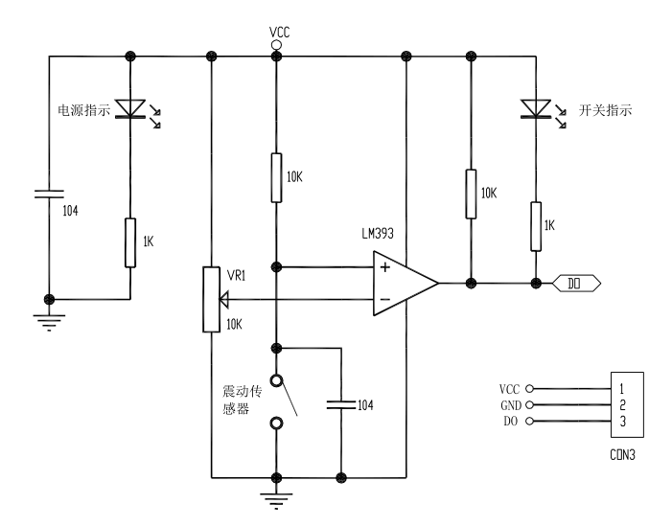

1. 接线方式：

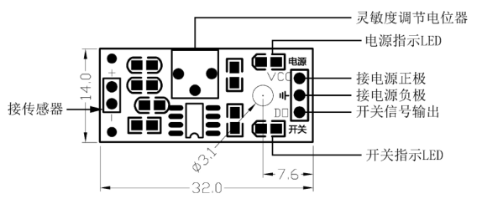

VCC 外接3.3v – 5v电压(可以直接与5v单片机和3.3v单片机相连)

GND 外接GND

DO 小板数字量输出接口(0和1)

1. 参数：

焊接特性

* 1. 焊锡：100%锡
  2. 焊接温度：250±10度
  3. 焊接时间：2-2.5秒
  4. 不可使用强酸或碱性阻焊剂

电器特性

1. 电流<5mA
2. 导通时间0.1ms
3. 开路电阻>10MΩ
4. 耐温100℃
5. 驱动：

接好 VCC 和 GND，模块电源指示灯会亮

将模块轻放桌面上，调节板上蓝色电位器，直到板上开关指示灯亮，然后稍微回调电位器，让开关指示灯灭，再用手敲打桌面，使震动传感器有震感，此时，开关指示灯再会到亮状态。震动停止，开关指示灯也会灭。这个现象就是说明，震动可以触发模块，从而使开关指示灯点亮。